1.Подчеркните гласные буквы в словах:
Ant, bed, flag, glass, ink, jug, umbrella, yacht, chick, thumb.
2. Артикли A или An. Заполни пропуски:

1._____ cat
2._____ dog
3._____ apple
4.______ ice-cream
5.______ orange

3.Допиши заглавные и строчные буквы
L | t
R | n
D | b
Y | a
F | u

4.Вставьнужнуюформуглагола to be ( am, is, are).
Например: Kate ____my sister. = Kate is my sister.
- I _____Pavel.
- Lena ____my sister.
- My cat _____black.
- We______ friends.
- They ______ dogs
THE FAMILY
Напиши в каждом квадратике члена семьи и раскрась нужным цветом:
Mummy – sister- brother – daddy – grandma- grandpa

Grandma: red mummy: blue daddy: yellow
Grandpa: orange brother: green sister: purple

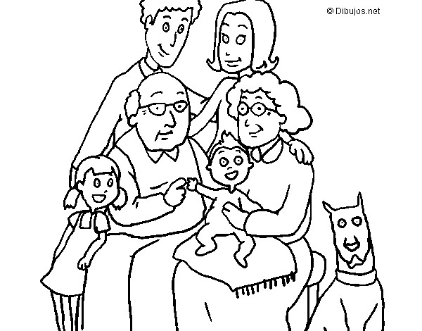

brother

